福建省厦门市2020-2021学年高一物理下学期期末考试试题
(满分：100分 考试时间：75分钟)
注意事项：
1.本试卷分选择题和非选择题两部分。答卷前，考生务必将自己的姓名、准考证号填写在答题卡上。
2.回答选择题时，选出每小题的答案后，用2B铅笔在答题卡上将对应题目的答案标号涂黑。如需改动，用橡皮擦干净后，再选涂其他答案标号。写在本试卷上无效。
3.回答非选择题时，用0.5mm黑色签字笔作答，将答案写在答题卡上，写在本试卷上无效。
一、单项选择题：本题共4小题，每小题4分，共16分。在每小题给出四个选项中，只有一项是符合题目要求的。
1.下列说法正确的是
A.第谷通过多年的观测和精确的计算，得出了行星运动三大定律
B.卡文迪许在测量万有引力常量的实验中，主要运用了极限的思想
C.平抛运动的水平、竖直分运动具有等时性的特点
D.做圆周运动的物体，其所受合力的方向一定指向圆心
2.如图所示，小立同学使用扳手更换家里的水龙头，当用扳手拧水龙头时，扳手上A、B两点的角速度分别ω_{A}和ω_{B}，线速度大小分别为v_{A}和v_{B}，则
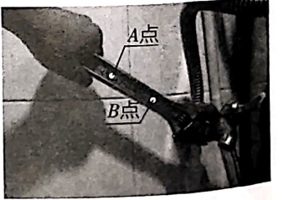
A.ω_{A}＝ω_{B}，v_{A}>v_{B} B.ω_{A}＝ω_{B}，v_{A}<v_{B} C.ω_{A}>ω_{B}，v_{A}<v_{B} D.ω_{A}>ω_{B}，v_{A}>v_{B}
3.如图所示，光滑水平桌面上有一小铁球正以速度v沿直线运动。某时刻起，将一条形磁铁固定在铁球运动的正前方A处或旁边的B处，则
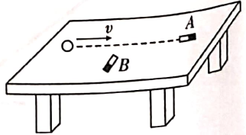
A.若磁铁固定在A处，小铁球将做匀速直线运动
B.若磁铁固定在A处，小铁球将做匀变速直线运动
C.若磁铁固定在B处，小铁球将做匀速圆周运动
D.若磁铁固定在B处，小铁球将做曲线运动
4.如图甲所示，倾角为θ=37°的足够长斜面固定在水平地面上，一质量为m=1kg的小物块以一定的初速度从底端冲上斜面，0～2.5m过程中物块的动能E_{k}与其沿斜面运动距离s之间的关系如图乙所示，已知重力加速度g取10m/s²，sin37°=0.6，cos37°=0.8
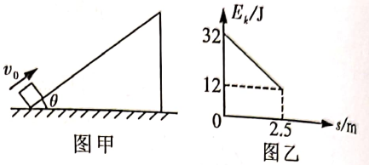
A.物体与斜面间的动摩擦因数µ=0.5
B.物块沿斜面上滑的最大距离为3.2m
C.物块从斜面底端运动到最高点过程中，由于摩擦产生的热量为32J
D.物体回到斜面底端时的动能E_{k}=16J
二、多项选择题：本题共4小题，每小题6分，共24分。每小题有多项符合题目要求，全部对的得6分，选对但不全的得3分，有选错的得0分。
5.“复兴号”动车组用多节车厢提供动力，从而达到提速的目的。某动车组在平直的轨道上行驶，它有4节动力车厢，每节动力车厢发动机的额定功率均为P，动车组能达到的最大速度为v_{m}，则
A.若动车组以恒定功率启动，则该动车组启动过程做匀加速直线运动
B.若动车组以恒定功率启动，则该动车组启动过程加速度逐渐减小
C.达到最大速度v_{m}时，该动车组所受的阻力为f=
D.达到最大速度v_{m}时，该动车组所受的阻力为f=
6.2021年6月17日，神舟十二号载人飞船与天和核心舱完成对接，航天员聂海胜、刘伯明、汤洪波进入天和核心舱，标志着中国人首次进入了自己的空间站。对接过程如图所示，天和核心舱处于半径为r₃的圆轨道III，神舟十二号飞船处于半径为r₁的圆轨道I，运行周期为T₁，通过变轨操作后，沿椭圆轨道II运动到P处与天和核心舱对接。则神舟十二号飞船
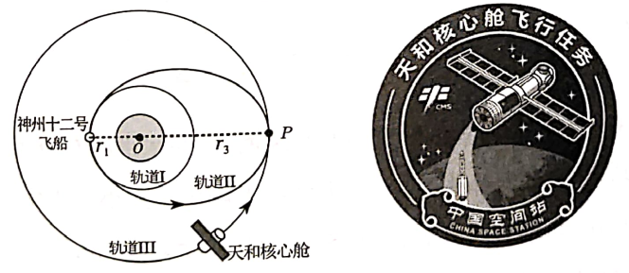
A.需要加速才能由轨道1进入轨道II
B.沿轨道I运行的周期大于天和核心舱沿轨道III运行的周期
C.沿轨道II运动到对接点P过程中，速度不断增大
D.沿轨道II运行的周期为
7.如图甲所示，轻质细杆一端与一小球(可视为质点)相连，另一端可绕O点在竖直平面内做圆周运动。小球运动到最高点时轻杆转动的角速度为ω，此时小球受到杆的弹力大小为F，其F－ω²图像如图乙所示。重力加速度g取10m/g²，则
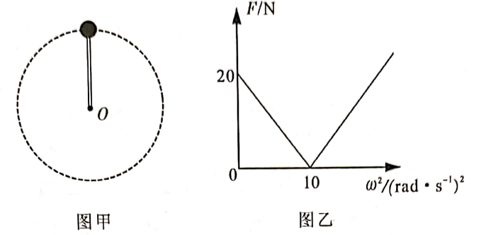
A.小球的质量为2kg
B.杆的长度为0.2m
C.当ω=3rad/s时，小球受杆的弹力方向向上
D.当ω=3rad/s时，小球受杆的弹力方向向下
8.如图所示，轻绳的一端系一质量为m的金属环，另一端绕过定滑轮悬挂一质量为5m的重物。金属环套在固定的竖直光滑直杆上，定滑轮与竖直杆之间的距离OQ=d，金属环从图中P点由静止释放，OP与直杆之间的夹角θ=37°，不计一切摩擦，重力加速度为g，则
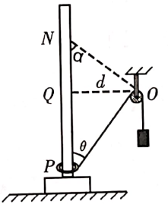
A.金属环从P上升到Q的过程中，重物所受重力的瞬时功率一直增大
B.金属环从P上升到Q的过程中，绳子拉力对重物做的功为－mgd
C.金属环在Q点的速度大小为2
D.若金属环最高能上升到N点，则ON与直杆之间的夹角α=53°
三填空题：共20分，考生根据要求作答。
9.(4分)
(1)按照狭义相对论的观点，在太空中“迎着”光飞行的宇宙飞船上，观察者测得的光速
c(选填“大于”、“等于”、“小于”，其中c为真空中的光速)。
(2)由于狭义相对论效应，北斗卫星导航系统卫星上的原子钟会因为高速运动而导致时间
(选填“变慢”或“变快”)，这些时钟如果不加以校正的话，系统每天将累积很大的定位误差，因此，这些卫星的软件需要计算和抵消相对论效应，确保定位准确。
10.(4分)
某同学将弹珠平行于竖直墙面水平向右弹出，利用摄像机记录其运动过程，处理之后的运动轨迹如图所示。测得每块砖的高度为8.1cm、长度为27cm，忽略空气阻力，重力加速度g取10m/s²，则弹珠从图中A点运动到B点所用时间为 。弹珠弹出时的水平初速度为 m/s。
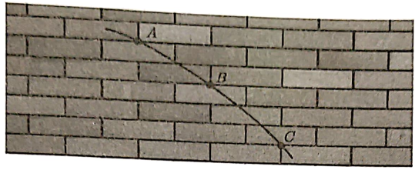
11.(6分)
如图所示是探究向心力的大小F与质量m、角速度ω和半径r之间的关系的实验装置。匀速转动手柄1，可以使变速塔轮2和3(塔轮2和3之间用皮带连接)以及长槽4和短槽5随之匀速转动，槽内的小球也随着做匀速圆周运动。使小球做匀速圆周运动的向心力分别由挡板6、7、8对小球的压力提供。球对挡板的反作用力，通过横臂的杠杆作用使弹簧测力套筒9下降，从而露出标尺10和标尺11。根据两标尺上露出的红白相间等分标记，可以粗略计算出两个球所受向心力比值。
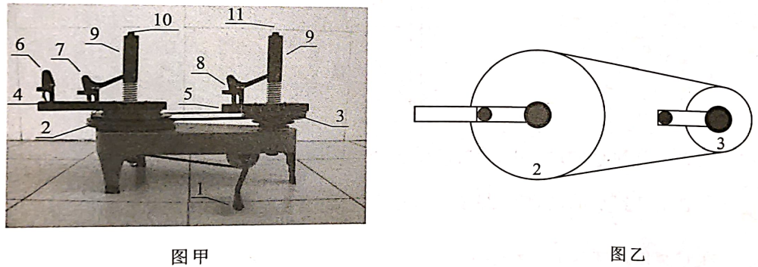
(1)本实验主要采用的实验方法是 。
A.等效法 B.极限法 C.控制变量法
(2)为了研究向心力F与半径r的关系，应该将两个相同质量的小球分别放在挡板 和挡板 处。(均选填“6”、“7”、“8”)
(3)某次实验中，两质量相同的小球放置位置如图乙所示，已知用皮带连接的轮塔2和3的半径之比为2：1，则标尺10、标尺11上露出的红白相间的等分格数之比应为 。
12.(6分)利用图甲所示的装置做“验证机械能守恒定律”的实验。
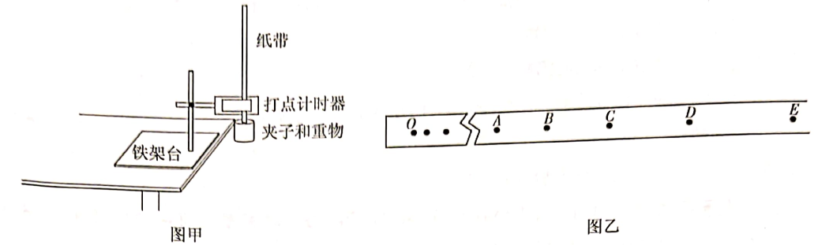
(1)关于上述实验，下列说法中正确的是 。
A.重物要选择密度较小的木块
B.重物的质量可以不用测量
C.该实验需要使用秒表
(2)实验中得到一条点迹清晰的纸带如图乙所示，将打下的第一个点记作O，在纸带上测量五个连续的点A、B、C、D、E到O点的距离分别为27.94cm、32.78cm、38.02cm、43.65cm、49.66cm。已知打点计时器的所用交流电源的频率为50Hz，重物的质量为0.5kg，重力加速度g取9.8m/s²。则重物由O点运动到D点的过程中，动能增加量△E_{k}= J。(结果保留3位有效数字)
(3)某同学利用公式v_{D}=计算重物的速度v_{D}，由此计算重物增加的动能△E_{k}，然后计算此过程中重物减小的重力势能△E_{p}，则结果应当是△E_{p} △E_{k}(选填“>”、“<”或“=”)。你认为这样的验证方法是否正确？ (选填“是”或“否”)。
四、计算题：共40分
13.(12分)
如图甲所示，质量m=2kg的物体放置在水平地面上，在水平向右拉力F的作用下由静止开始运动，运动到x=2m时撤去拉力，拉力大小F随位移大小x变化的关系如图乙所示。已知物体与地面间的动摩擦因数为µ=0.5，重力加速度g取10m/s²。求：
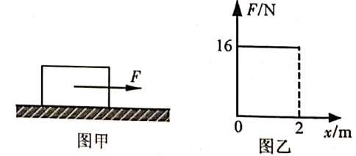
(1)物体运动到x=2m处的速度大小；
(2)物体运动的总位移大小。
14.(12分)
2021年5月15日，我国火星探测器“天问一号”的着陆巡视器成功着陆于火星乌托邦平原南部预选着陆区，相信不远的将来，我们就能实现宇航员登陆火星。假设字航员在火星表面做实验，将一个小球以初速度v₀竖直上抛，经过时间t小球落回抛出点。已知火星的半径为R，万有引力常量为G，忽略空气阻力和火星自转影响。
(1)求火星表面附近的重力加速度g_{火}；
(2)估算火星的质量M；
(3)假设“天问一号”绕火星运行的轨道为圆形轨道，周期为T，求“天问一号”距离火星表面的高度h。
15.(16分)
如图所示，倾角θ=37°的斜面AB长为L₁=1m，通过平滑的小圆弧与水平直轨道BC连接，CD、DE为两段竖直放置的四分之一圆管，两管相切于D处、半径均为R=0.125m。右侧有一倾角α=30°的光滑斜面PQ固定在水平地面上。一质量为m=0.2kg、可视为质点的小物块从斜面AB顶端由静止释放，经ABCDE轨道从E处水平飞出后，恰能从P点平行PQ方向飞入斜面。小物块与斜面AB的动摩擦因数μ₁=0.25，与BCDE段摩擦不计，重力加速度g取10m/s²，sin37°=0.6，cos37°=0.8，求：
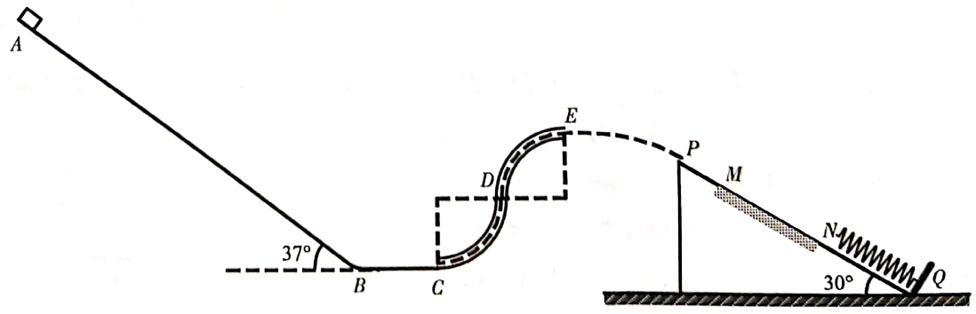
(1)小物块到达C点时对轨道的压力大小；
(2)E点与P点的水平距离；
(3)若斜面PQ上距离P点L₂=0.2m的M点下方有一段长度可调的粗糙部分MN，其调节范围为0.2m≤L≤0.5m，与小物块间的动摩擦因数µ₂=，斜面底端固定一轻质弹簧，弹簧始终在弹性限度内，且不与粗糙部分MN重叠，求小物块在MN段上运动的总路程s与MN长度L的关系式。

